- 关于virtual 不明确继承的问题
#include<iostream>
#include<cstdlib>
#include<cmath>
using namespace std;
class Point{
public:
Point(double a=0,double b=0):x(a),y(b){cout<<"Point构造";Point::Print();}
Point(const Point &p):x(p.x),y(p.y){};
virtual ~Point(){cout<<"Point析构";Point::Print();}
virtual double GetArea(){return 0.0;}
virtual void Print() const{cout<<"("<<x<<","<<y<<")"<<endl;}
private:
double x;
double y;
};

class Circle:virtual public Point{
public:
Circle(double x,double y,double r):Point(x,y),R(r){cout<<"Circle构造";Circle::Print();}
~Circle(){cout<<"Circle析构";Circle::Print();}
Circle(const Circle &c):Point(c),R(c.R){};
virtual double GetArea() const{return 3.1415*R*R;}
virtual void Print() const{cout<<R;Point::Print();}
private:
double R;
};
class Square:virtual public Point{
public:
Square(double x,double y,double a):Point(x,y),A(a){cout<<"Square构造";Square::Print();}
~Square(){cout<<"Square析构";Square::Print();}
Square(const Square &s):Point(s),A(s.A){};
virtual double GetArea() const{return A*A;}
virtual void Print() const{cout<<A;Point::Print();}
private:
double A;};
class Margin:public Square,public Circle{
public:
Margin(double x,double y,double r,double a):Point(x,y),Circle(x,y,r),Square(x,y,a),R(r),A(a){cout<<"margin构造";}
~Margin(){cout<<"margin析构";}
Margin(const Margin& m):Point(m),Circle(m),Square(m),R(m.R),A(m.A){};
virtual double GetArea() const;
//virtual void Print() const{} //为什么必须要加，否则提示error C2250: “Margin”:“void Point::Print(void) const”的不明确继承
private:
double R;
double A;};
double Margin::GetArea() const{
if(R>A*1.414)
return Circle::GetArea()-Square::GetArea();
if(R<A/2)
return Square::GetArea()-Circle::GetArea();
return 0.0;}
int main(){
Margin m1(1,1,1,4);
cout<<m1.GetArea()<<endl;
Margin m2(1,1,4,1);
cout<<m2.GetArea()<<endl;
Margin m3(1,1,2,2);
cout<<m3.GetArea()<<endl;
return 0;
}
答：如果Margin类中不定义 virtual void Print() const 函数，那么其两个直接基类Square和Circle都有virtual void Print() const函数，因为没有派生类同族虚函数的掩蔽，就一同浮出水面，如有Margin m; 如果写m.Print( ); 编译器将无法确定你是要调用哪个直接基类的Print函数，所以出现编译错误。
因此Margin类中必须要定义 virtual void Print() const 函数，比如写为：
virtual void Print( ) const{ Square::Print( ); Circle::Print(); }
就不会再有不确定性的问题。
==============================================================================
- 关于模板的一个疑问
#include <iostream>
template <typename _Elem>
struct A1
{
_Elem ptr[10];
};
struct A2
{
static A1<A2*> a;
static int count;
A2() { if (count < 10) a.ptr[count++] = this; }
};
int A2::count = 0;
int main()
{
A2 tmp;
return 0;
}
这段代码为什么会报错（用的是VS）？
错误是下面的：
error LNK2001: 无法解析的外部符号 "public: static struct A1<struct A2 *> A2::a" (?a@A2@@2U?$A1@PAUA2@@@@A)
用g++编译也有类似的错误提示。
答：出现连接错误的原因是，未给静态变量a赋初值。另一个静态变量count赋初值了。
==============================================================================
- 关于visual studio的功能
vs新建代码文件时“新建”选项里有“类”的选项，请问这个功能是否可以使用？如何使用？
或者是否可以把类的定义写在另一个源文件中方便程序阅读？
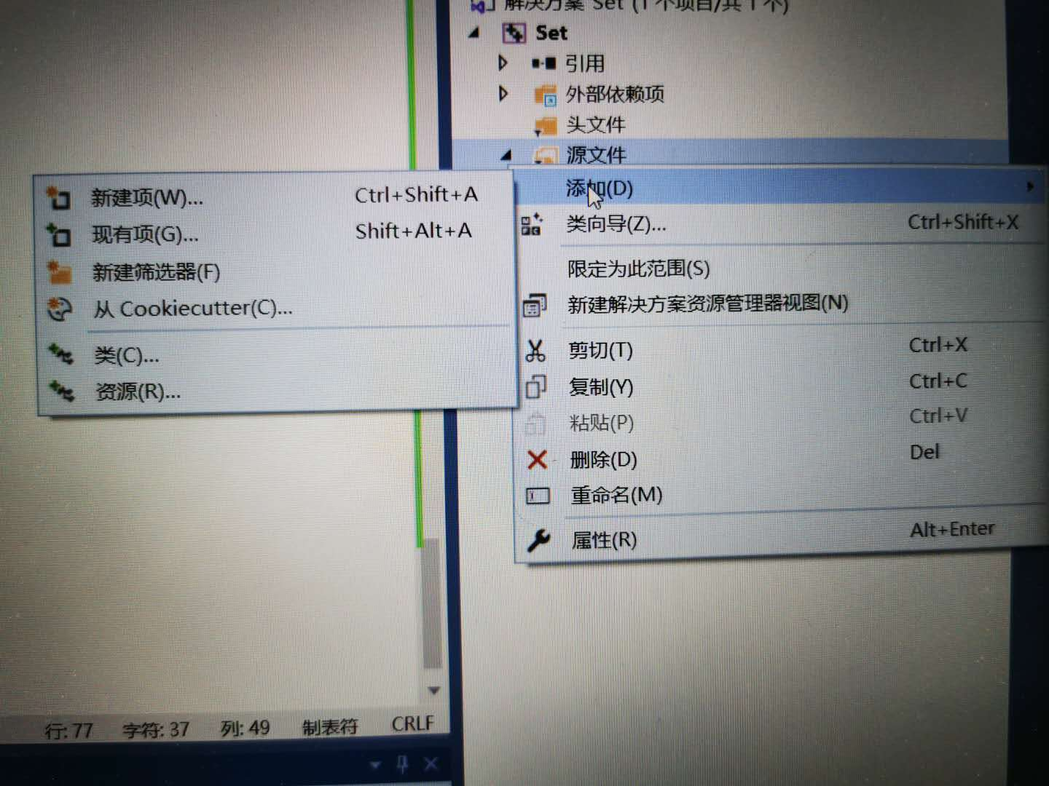
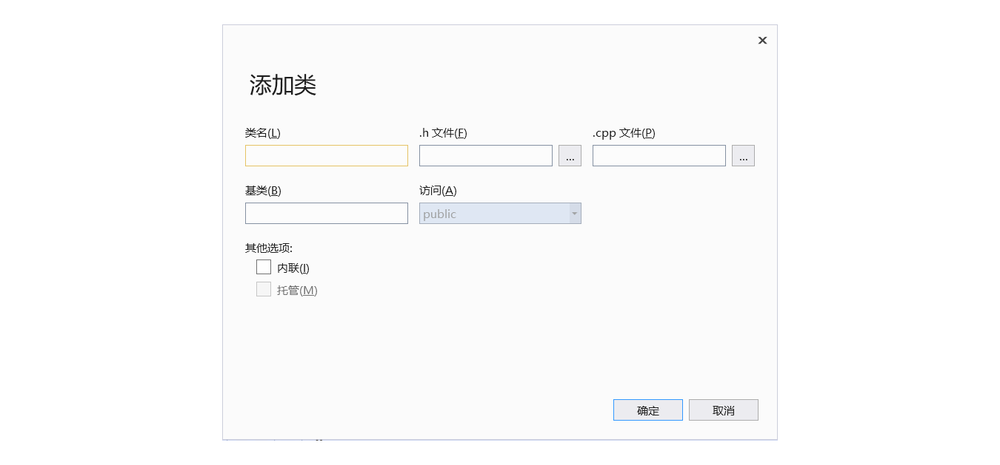
答：现在最好不要使用VS新建代码文件时“新建”选项里“类”的选项，这涉及到MFC图形类库，不是一两句话能说清楚的，等本学期最后一次课我会给大家讲一下“MFC类库与Windows程序”。
可以把类的定义写在另一个源文件中方便调用和程序阅读，但一般都是放在.h的头文件中，这类文件只能被引用，不能独立编译。
==============================================================================
- 问题
请问作业题中利用长方形类派生正方形类，怎么定义边长呢？
答：让长方形的边长a和b都等于正方形的边长a即可。正方形类是长方形类的特例。
==============================================================================
- 有同学问什么时候期末考试？
答：期末考试得看大家返校的情况，现在不能决定。本课就12次授课，讲完本课就结束了。但本课有一个夏季学期的实践环节，用两周做课程大作业。大作业占最终成绩的30%。
==============================================================================
- 关于第8次作业第三题的取值范围
如果$√2$R≤$L$≤$2$R，那么Margin类的GetArea()函数该如何返回？
答：如果$√2$R≤$L$≤$2$R，让Margin类的GetArea()函数返回0吧。我们在建立Margin类时应该避免出现这种情况。
==============================================================================
- 疑问
请问函数形参是指针的话应该如何设置缺省值呢？
答：这得视情况而定，比如String类的构造函数：
String(char *s)
如果要给指针s设置缺省值，最好不要设为NULL，而应该设为空字符串""。
String(char *s="")
否则构造函数、复制构造函数等都需要先判断s是否为NULL，会引起一系列麻烦。
但有些函数指针型形参，可能缺省值必须设置为NULL。
==============================================================================
- 第六次作业疑问
#include <iostream>
#include <cstring>
using namespace std;
#pragma warning(disable:4996)
class String
{
public:
String(char* s="\0") {this->s=new char[strlen(s)+1];strcpy(this->s,s);}
String(String &p) {this->s=new char[strlen(s)+1];strcpy(this->s,s);}
~String(){cout<<"destructor called"<<endl;};
void Set(char* s){this->s=new char[strlen(s)+1];strcpy(this->s,s);}
void Print(){cout<<s<<endl;}
String operator+(String &p2)
{
char* ss;
ss=new char[strlen(s)+strlen(p2.s)+1];
ss=strcpy(ss,s);
ss=strcat(ss,p2.s);
return String(ss);
}
String operator=(String &p2)
{
char* ss;
ss=new char[strlen(p2.s)+1];
ss=strcpy(ss,p2.s);
return String(ss);
}
private:
char* s;
};
void main()
{
String s1("abcd"), s2("efghij"), s3("lmnop"), s4, s5;
s4=s1+s2+s3;s4.Print();
s5=s5+s3+s4;s5.Print();
}
运行结果：
destructor called
destructor called
destructor called

destructor called
destructor called
destructor called

destructor called
destructor called
destructor called
destructor called
destructor called
请按任意键继续. . .

为什么这样子写最后打印不出来结果？
答：你的程序问题主要在：
String operator=(String &p2)
{
char* ss;
ss=new char[strlen(p2.s)+1];
ss=strcpy(ss,p2.s);
return String(ss);
}
=重载运算符成员函数应该是把=右侧的p2对象赋值给=左侧的对象也就是当前对象，并最终返回当前对象的引用。而不是像你的函数返回一个无名对象，这样执行
s4=s1+s2+s3;
s5=s5+s3+s4;
都未给s4和s5赋值，所以打印出来的空字符串，=重载运算符成员函数应改为：
String& operator=(String &p2)
{
char* ss;
ss=new char[strlen(p2.s)+1];
ss=strcpy(ss,p2.s);
delete []this->s;
this->s = ss;
return *this;
}
另外，虽然结果正确，但是你的重载+运算符成员函数：
String operator+(String &p2)
{
char* ss;
ss=new char[strlen(s)+strlen(p2.s)+1];
ss=strcpy(ss,s);
ss=strcat(ss,p2.s);
return String(ss);
}
在执行return String(ss);时没有释放ss所指的动态内存，会造成内存泄漏，应改为：
String operator+(String &p2)
{
char* ss;
ss=new char[strlen(s)+strlen(p2.s)+1];
ss=strcpy(ss,s);
ss=strcat(ss,p2.s);
String t(ss);
delete []ss;
return t;
}
进一步调试会发现，你的复制构造函数：
String(String &p) {this->s=new char[strlen(s)+1];strcpy(this->s,s);}
写错了，应改为：
String(String &p) {this->s=new char[strlen(p.s)+1];strcpy(this->s,p.s);}
==============================================================================
- 程设作业疑问
想问一下第八次作业第1题，题目说从Rectangle类派生出一个Square类，想请问
(1) Square类是否以Rectangle类中的点基类为其左下角点坐标？
(2) Square类是否要新定义一个边长变量，从而使Square类的边长与Rectangle类的Height与Width无关？
答：(1) 是的，Square类以Rectangle类中的点基类为其左下角点坐标。
(2) 正方形是长方形的特例，让Rectangle类的Height与Width都等于Square类的边长就行了，何必Square类要新定义一个边长变量。
==============================================================================
- 关于参数类型的疑问
编写程序如下：
#define _CRT_SECURE_NO_WARNINGS
#include<iostream>
#include<cstdlib>
#include<cstring>
using namespace std;
class String
{
public:
String(const char*a);
String(char*l);
~String();
void Set(const char* s1);//此处应该用常量指针？
void Print();
String&operator =(String s2);
String operator +(String &s3);
private:
char* str;
};
String::String(const char* a)
{
str = new char[strlen(a) + 1];
strcpy(str, a);
cout << "Constructor called!" << endl;
}
String::~String()
{
cout << "Destructor called!" << endl;
}
String::String(char*l)
{
str = new char[strlen(l) + 1];
strcpy(str, l);
cout << "Copyconstructor called!" << endl;
}
void String::Set(const char*s1)
{
delete []str;
str = new char[strlen(s1) + 1];
strcpy(str, s1);
cout << "Set called!" << endl;
}
void String::Print()
{
cout << "the string:" << str << endl;
}
String String:: operator+(String& s2)
{
char* t1;
t1 = new char[strlen(str)+strlen(s2.str) + 1];
t1 = strcpy(t1, str);
t1 = strcat(t1, s2.str);
String p(t1);
delete[]t1;
return p;
}
String&String::operator=(String s3)
{
char* t2;
t2 = new char[strlen(s3.str) + 1];
t2 = strcpy(t2, s3.str);
delete[] this->str;
this->str = t2;
return *this;
}
int main()
{
String s1("abcde"), s2("fghij"),s3("klmnop"),s4(""),s5("");
//String s3(s1);
//s1.Set("abcdefg");
//s1.Print();
s4 = s1 + s2 + s3;
s4.Print();
}
这里的“=”重载函数的参数类型写为String类型的就可以正常运行，但如果改为
String&String::operator=(String &s3)，运行时就显示：
E0349 没有与这些操作数匹配的 "=" 运算符
尝试匹配参数列表“(String, String)”时
可能是“String &String::operator =(String &)”
错误 C2679 二进制“=”: 没有找到接受“String”类型的右操作数的运算符(或没有可接受的转换)
请问为什么？
答：如果把=操作符成员函数的定义改为：
String&String::operator=(String &s3)
那么应该同时把String类中=操作符成员函数声明改为：
String&operator =(String &s2);
使得两者保持一致，都是引用方式，这样应该就不会出现你说的编译错误。
同样，如果把=操作符成员函数的定义改为：
String&String::operator=(const String &s3)
那么应该同时把String类中=操作符成员函数声明改为：
String&operator =(const String &s2);
使得两者保持一致，都是常引用方式。
==============================================================================

